电 子 科 技 大 学
实 验 报 告
学生姓名：伍班强 学 号：201422010538 指导教师：李林
实验地点： 实验时间：
一、实验室名称：
Linux环境高级编程实验室
二、实验项目名称：
Linux编程环境搭建与使用
三、实验学时：
4学时
四、实验目的：
本次试验的目的主要是搭建与使用Linux编程环境，学习掌握Vim，以及掌握使用gdb调试程序的方法，通过本次实验，实验者应该熟练掌握Linux下进行C/C++开发的整个工具链的使用。
五、实验内容：
本次实验包括：VMWare配置、APT使用、vi高级使用、make的使用。

六、实验步骤：
1．VMWare网络配置
VMware配置：在VMware中导入虚拟机，配置网络环境。本次实验中主要主机和虚拟机之间需要配置2个网络，一个NAT网络，一个Host-Only网络，通过NAT网络虚拟机能分享主机的IP地址，以便访问Internet；通过Host-Only网络，相当于在虚拟机和主机之间搭建了一个私有的局域网。
- 配置Host-Only网络，该网络的网络地址为192.168.56.0，掩码是255.255.255.0采用DHCP，详尽配置如下图所示：
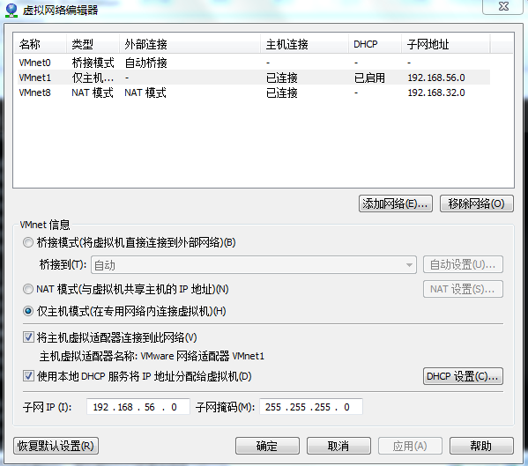
- 配置NAT，NAT网络的网络地址为192.168.32.0，掩码是255.255.255.0，取消DHCP，采用静态分配IP地址的方式。将NAT配置好后，配置虚拟机的IP地址，将IP地址192.168.32.20分配给虚拟机eth0。如下图所示。
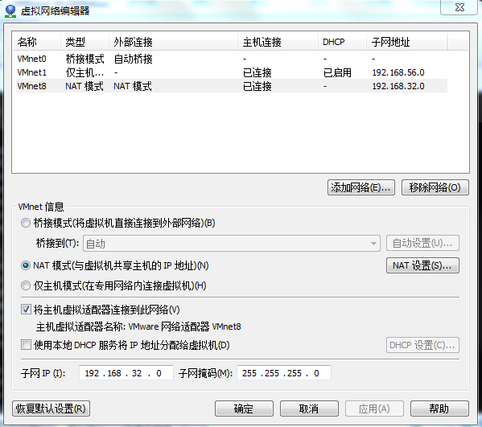

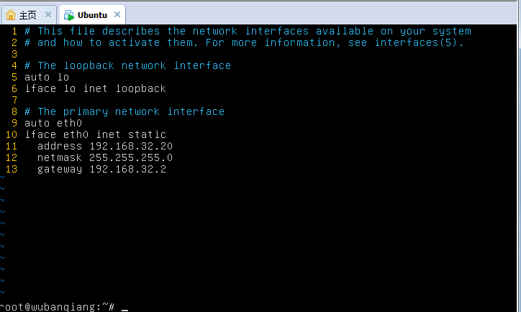
- 修改DNS配置，如下图。
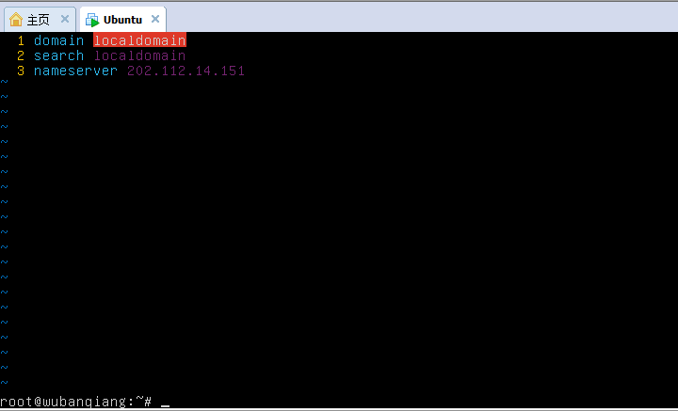
- 网络配置好后，看是否能通过SecureCRT连接到虚拟机。
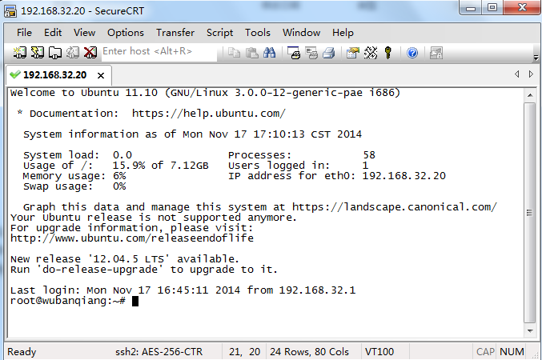
2．APT的使用
- 在/etc/apt/sources.list中加入学校提供的软件源
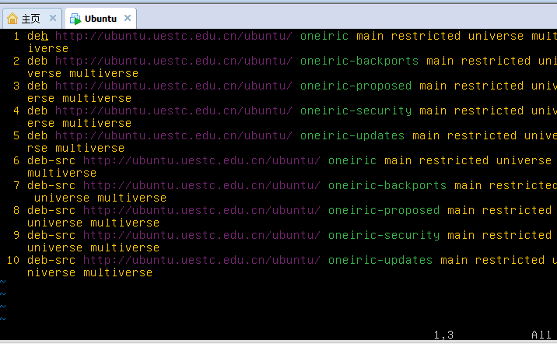
- 执行apt-get update，更新软件源。
- 查找是否安装了g++，安装OpenSSH、lrzsz、build-essential。
执行命令apt-cache policy g++ build-essential ssh lrzsz，结果如下：
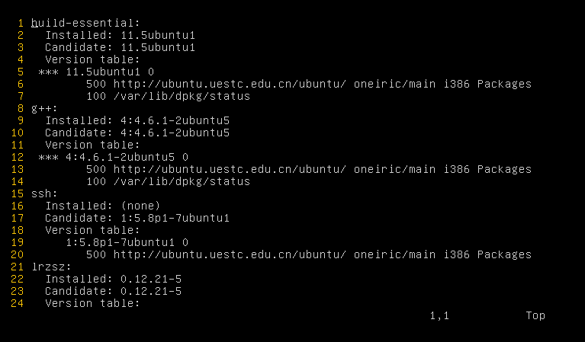
所以本虚拟机中已经安装好上述工具。
3．Vi的高级使用
如下图所示为.vimrc的部分截图。
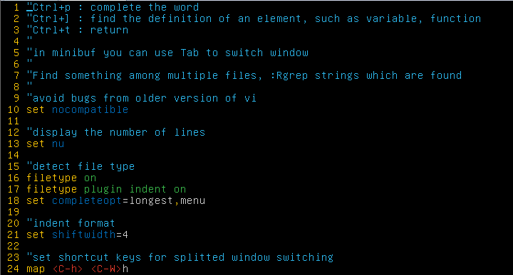
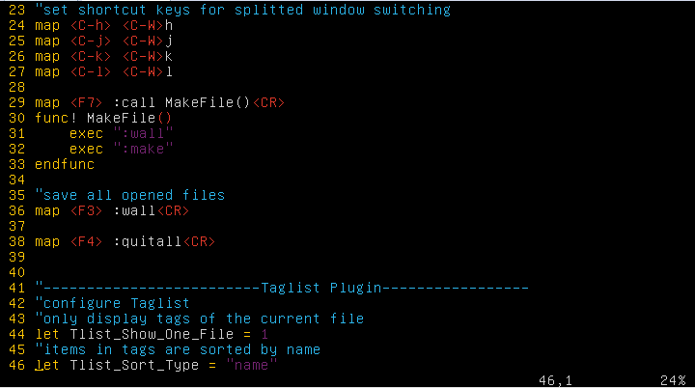
该.vimrc中进行了ctags,cscope,omnicppcomplete,taglist,minibuf等插件的配置，并设置了自动缩进，窗口切换快捷键等。
4．Make的使用
自己编写一个程序，再编写其Makefile文件。注意，在Makefile文件对应的依赖关系树，必须是3层的完全二叉树。给出程序代码、Makefile文件。
本过程中定义了一个名为student的class，通过Makefile编译链接为可执行文件，并对其进行了测试。代码和结果如下所示:
Student.h:
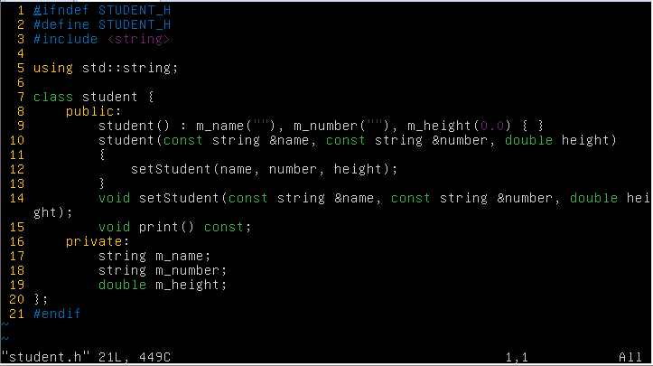
student.cpp代码：
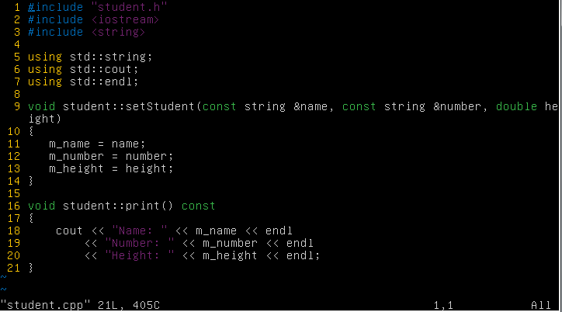
main.cpp代码：
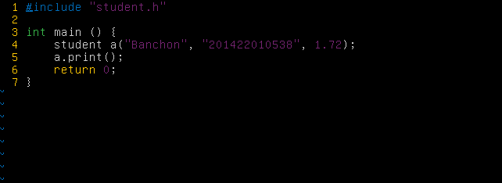
Makefile代码：
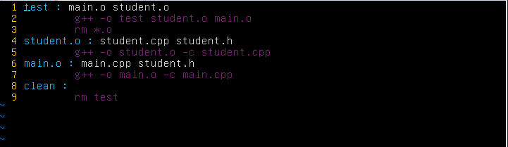
运行结果：
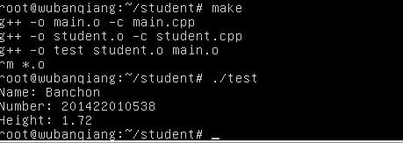

七、总结及心得体会：
通过本次实验，对Linux以及vi的使用都有了一定的提高。
八、对本实验过程及方法、手段的改进建议：
暂无。
报告评分：
指导教师签字：

